INFORMATION OM PROJEKTET FÖR ATT ”FÖRHINDRA BLODPROPP I BENET”

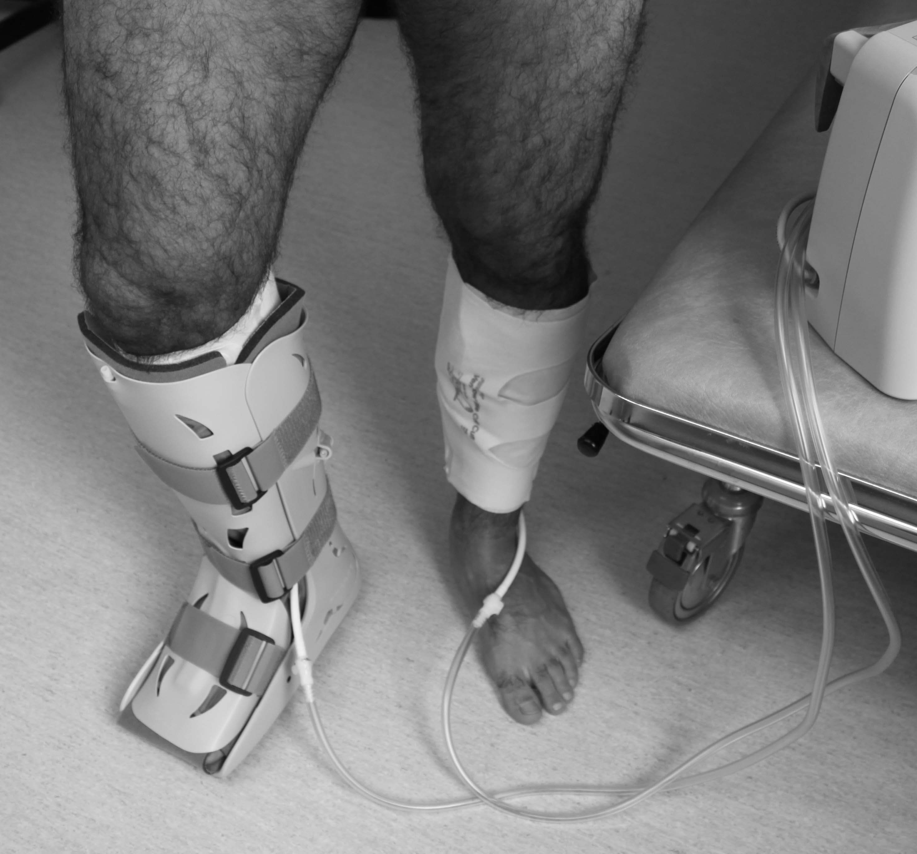
- Bakgrund och syfte
Syftet med detta projekt är att förbättra behandlingen för de som drabbas av skada som underbensimmobiliseras (ex. gips eller plaststövel). Efter skada eller som nyopererad blir du mindre rörlig än normalt. Vi vet att det har en del negativa konsekvenser för kroppen, t.ex. medför det en ökad risk för blodpropp. En behandlingsform för att motverka immobiliseringens negativa effekter och påskynda återhämtning är behandling med en intermittent pneumatisk kompression (IPC) som ökar blodflödet. Det innebär att en manschett appliceras runt vaden och med regelbundna cykler fylls den med luft för att utöva ett yttre tryck (Figur 1). På så sätt ökar återflödet av blod från foten till hjärtat, svullnaden minskar och risken för blodpropp i det venösa systemet minskar.
Syftet med projektet är att analysera om tillägg med IPC kan minska risken för proppbildning och öka läkningsförmågan.
Denna metod används redan kliniskt på många ställen, både i Sverige och utomlands. För att analysera om behandling med IPC minskar risken för proppbildning och ökar läkningsförmågan kommer ultraljudsundersökningar av benen ske efter ca. 6-8 veckor.
Figur 1. Exempel på plaststövel med IPC behandling på bägge benen.

- Hur går studien till?
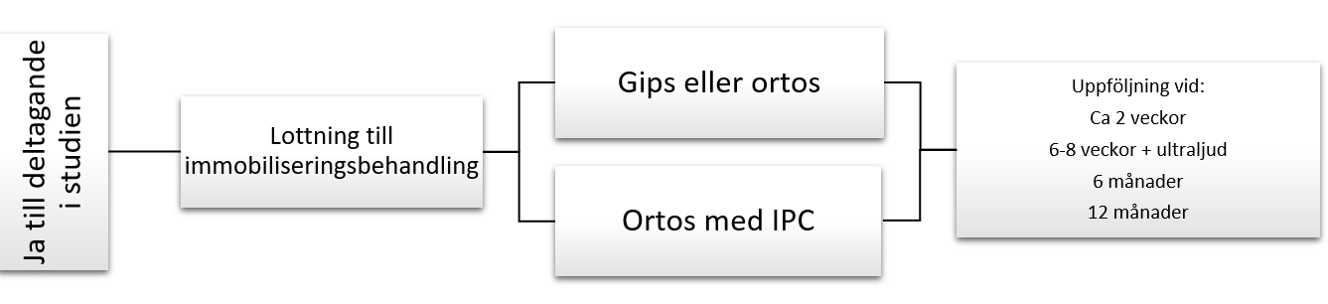
Du som deltar i studien lottas mellan två behandlingsalternativ. Antingen får du behandling enligt nuvarande rutin med gips/plaststövel eller med tillägg av IPC. Om du lottas till det andra behandlingsalternativet får du i tillägg till plaststövel behandling med en IPC under den tid då underbenet är immobiliserat (Figur 1). IPC skall användas under så stor del som möjligt av dygnet, minst 10 timmar, men får stängas av vid aktivitet. IPC kan användas även nattetid då du sover. Du kommer att få registrera hur många timmar per dygn som pumpen varit på. I samband med återbesök efter ca. 6-8 veckor efter operationen kommer du undersökas med ultraljud för att fastställa att inte blodpropp bildats och att senan läker. Du kommer även få besvara en enkät.

- Vilka är riskerna?
Vi bedömer att du inte kommer att utsättas för ytterligare risker, utöver normalt förekommande vid underbensimmobilisering till följd av deltagande i studien. Undersökningen är inte smärtsam.

- Finns det några fördelar?
Genom deltagande i studien kommer du att följas med extra undersökningar vilket gör att eventuella komplikationer kan upptäckas och behandlas i ett tidigt skede. Kompressionsbehandling har vid andra tillstånd visat sig skydda mot blodpropp.

- Hantering av data och sekretess
Resultaten från testerna kommer att sparas i datoriserad form efter att de kodats för varje patient. Resultaten från denna studie kommer att sammanställas och publiceras i en medicinsk tidskrift. Detta sker konfidentiellt utan att deltagarnas namn under några omständigheter avslöjas. Data från studien kommer att kodas och endast den person som analyserar resultaten kan identifiera enskilda individer. Kodnyckeln förvaras inlåst och det råder fullt sekretesskydd beträffande alla registrerade uppgifter. Ingen obehörig kommer att få tillgång till dina data. Deltagaruppgiftsansvarig är Karolinska Institutet och personuppgiftsombud är Mats Gustafsson, tel: 08-517728067. Projektet är godkänt av regionala etikprövningsnämnden i Stockholm.

- Hur får jag information om studiens resultat?
Du ser lättast resultaten genom sidan http://www.ki.se/mmk/stop-leg-clots när studien är avslutad (ca år 2021).

- Försäkring, ersättning
Du omfattas av patientskadeförsäkringen. Ingen ersättning utgår till deltagare i studien.

- Frivillighet
Deltagandet är helt frivilligt. Du kan när som helst avbryta deltagande i studien, utan någon motivering och utan att det påverkar ditt fortsatta omhändertagande.

- Ansvariga

Forskningshuvudman: Karolinska Universitetssjukhuset, Stockholms Läns Landsting

Vid frågor kontakta:

Projektledare: Forskare:

Tel: Tel:

BYT TILL LOKALT ANSVARIGA


Var god vänd!
Kontaktuppgifter
Datum
Förnamn
Efternamn
Personnummer
Telefonnummer
Email-adress
Allmänna uppgifter
Kön
Längd (CM)
Vikt (KG)
Nikotin?
Övrig hälsouppgifter
Diabetes? |  |  | Ja ☐ |  | Nej ☐
 | Om ja: vilken typ? |  | Typ 1 ☐ |  | Typ 2 ☐
 |  |  | Om Diabetes typ 2, hur behandlas denna?
Hypertoni? |  |  | Ja ☐ Nej ☐
Autoimmun sjukdom?  (t.ex. Reumatism, Hepatit, MS) |  |  | Ja ☐ Nej ☐
Inflammatorisk sjukdom |  |  | Ja ☐ Nej ☐
Annan Sjukdom?
Skadeuppgifter
Skadetillfälle |  |  |  | Datum: |  | Tid:
Typ av skada
Skadad sida |  |  |  | ☐ Höger ☐ Vänster
Socioekonomi
För att kunna svara på om den extra kostnaden som interventionen innebär är lönsam socioekonomiskt, ställer vi följande bakgrundsfrågor. Dessa frågor, som övriga frågor, är helt frivilliga.
Personlig sammanlagd inkomst före skatt per år? |  |  |  | ☐ 0-100.000 SEK  ☐ 100.001-200.000 SEK  ☐ 200.001-300.000 SEK  ☐ 300.001-400.000 SEK  ☐ 400.001-500.000 SEK  ☐ 500.001-600.000 SEK  ☐ 600.001-700.000 SEK  ☐ 700.001-800.000 SEK  ☐ 800.001 SEK eller mer  ☐ Vill ej uppge  ☐ Vet ej
Vilken är din högst avslutade utbildning? |  |  |  | ☐ Grundskola/Realskola  ☐ Gymnasium  ☐ Folkhögskola  ☐ Högskola/universitet, 60hp (40hp, gamla systemet) eller MINDRE  ☐ Högskola/universitet, 60hp (40hp, gamla systemet) eller MER  ☐Annat
Vilken sysselsättning hade du före din skada? |  |  |  | ☐ Studier  ☐ Heltidsarbete  ☐ Deltidsarbete  ☐ Egen företagare  ☐ Militärtjänst/civilplikt  ☐ Föräldraledig  ☐ Pensionerad  ☐ Arbetssökande  ☐ Hemmafru/man  ☐ Tjänstledig  ☐ Sjukskriven
Vid heltids-/deltidsarbete eller egen företagare:  - Vilken typ av arbete? |  |  |  | ☐ Mestadels stillasittande arbete (kontorsarbete)  ☐ Visst fysiskt arbetet  ☐ Fysiskt krävande arbete (lagerarbetare, brandman, städare etc.)


Informerat samtycke - STOP Leg Clots

Projektansvarig läkare: Paul Ackermann

• Deltagande i Studien
Jag har fått muntlig information om studien och jag har tagit del av den skriftliga patientinformationen. Jag har fått tillfälle att ställa frågor och gott om tid för att bestämma om jag vill delta eller inte. Jag är informerad om att alla uppgifter kommer att behandlas konfidentiellt och att all personlig data är sekretesskyddad och att de inte kan identifieras i rapporten över resultaten. Jag samtycker till att delta i studien och jag är medveten om att mitt deltagande är helt frivilligt. Jag kan när som helst avbryta utan att uppge skäl, eller gå miste om sjukvårdande behandling. Redan insamlade data kommer att sparas. Min framtida behandling kommer inte heller att påverkas om jag inte vill delta i studien. Jag har när som helst rätt att ta del i den data jag själv lämnat och kontaktar då själv ansvariga för studien.

• Personuppgifter registreras i enlighet med Dataskyddsförordningen
Jag samtycker till att de personuppgifter som angivits i studieinformationen registreras i enlighet med dataskyddsförordningen. Ansvarig och kontaktperson för registret är projektansvarig läkare. Efter skriftlig begäran kan ett registerutdrag med de personuppgifter som registrerats om dig lämnas ut till dig kostnadsfritt en gång per år. Framkommer det att det står något felaktigt om dig ska den felaktiga uppgiften rättas. Det är helt frivilligt att lämna uppgifter och du kan när som helst avbryta deltagandet. Redan insamlade uppgifter får dock behållas av oss.

• Att prov sparas i biobank i enlighet med Biobankslagen
Jag samtycker till att prov/er tas från mig och sparas i Karolinska Universitetssjukhusets biobank
tills vidare och/eller lämnas ut till annan biobank/laboratorium enligt de uppgifter som lämnats i studieinformationen, och i enlighet med Biobankslagen. Kontaktperson är projektansvarig läkare eller forskningssköterskan på ortopeden. Om du vill ändra ditt samtycke, begränsa användandet eller destruera prov, kontakta i första hand projektansvarig läkare, i andra hand Biobanksenheten på Karolinska Universitetssjukhuset eller Stockholms Regionala Biobankscentrum. Prov som sparas i biobank kan vid ett senare tillfälle användas till annan forskning. En etikprövningsnämnd granskar det nya forskningsprojektet och du kan komma att tillfrågas om nytt samtycke.

Projektansvarig läkares telefonnummer och adress finns i studiens patientinformation.

............................……..……. ..............................................................……………………...
Datum Patientens underskrift

..............................................................................................
Patientens namnförtydligande

Jag har informerat patienten muntligen, och förvissat mig om att han/hon fullt ut förstått den information som givits. En signerad kopia har lämnats till patienten.

................................. .....................................................................................………
Datum Underskrift av forskningsspersonal

......................................................................................……...
Namnförtydligande av forskningsspersonal

Observera: Detta samtycke samt etiskt diarienummer (2016/1753-31)(EPN Stockholm) skall noteras av prövaren i patientens journal.

Belastningsdagbok

Skatta din belastning på skalan mellan 0 till 100%, där 0 skulle motsvara att avlasta helt dvs hoppa på ett ben och 100% motsvarar gång utan kryckor.
Dagen efter du blivit lottad räknas som är dag 1.

BELASTNINGSSKALA

Ingen belastning Full belastning

0....5….10….15….20….25….30….35….40….45….50….55….60….65….70….75….80….85….90….95….100
Dag 1 | Dag 2 | Dag 3 | Dag 4 | Dag 5 | Dag 6 | Dag 7
Dag 8 | Dag 9 | Dag 10 | Dag 11 | Dag 12 | Dag 13 | Dag 14
Dag 15 | Dag 16 | Dag 17 | Dag 18 | Dag 19 | Dag 20 | Dag 21
Dag22 | Dag 23 | Dag 24 | Dag 25 | Dag 26 | Dag 27 | Dag 28
Dag 29 | Dag 30 | Dag 31 | Dag 32 | Dag 33 | Dag 34 | Dag 35
Dag 36 | Dag 37 | Dag 38 | Dag 39 | Dag 40 | Dag 41 | Dag 42
Dag 43 | Dag 44 | Dag 45 | Dag 46 | Dag 47 | Dag 48 | Dag 49
Dag 50 | Dag 51 | Dag 52 | Dag 53 | Dag 54 | Dag 55 | Dag 56

Om Du har frågor så hör gärna av Dig till oss!

